ТЫВА РЕСПУБЛИКАНЫӉ ЧАЗАА
ДОКТААЛ
ПРАВИТЕЛЬСТВО РЕСПУБЛИКИ ТЫВА
ПОСТАНОВЛЕНИЕ

от 30 апреля 2020 г. № 185
г.Кызыл

Об утверждении порядка отбора
участников губернаторского проекта
«Гнездо орлят» («Эзирлернин уязы»)

В целях развития инфраструктуры физической культуры и спорта Правительство Республики Тыва ПОСТАНОВЛЯЕТ:

1. Утвердить Порядок отбора участников губернаторского проекта «Гнездо орлят» («Эзирлернин уязы»).
2. Контроль за исполнением настоящего постановления возложить на Министерство спорта Республики Тыва.
3. Разместить настоящее постановление на «Официальном интернет-портале правовой информации» (www.pravo.gov.ru) и официальном сайте Республики Тыва в информационно-телекоммуникационной сети «Интернет».

Глава Республики Тыва Ш. Кара-оол

Утвержден
постановлением Правительства
Республики Тыва
от 30 апреля 2020 г. № 185

П О Р Я Д О К
отбора участников губернаторского проекта
«Гнездо орлят» («Эзирлернин уязы»)

1. Настоящий Порядок определяет процедуру отбора муниципальных районов Республики Тыва для предоставления строительных материалов в целях строительства малых спортивных залов в рамках реализации губернаторского проекта «Гнездо орлят» («Эзирлернин уязы») (далее – Проект).
2. Уполномоченным органом по реализации Проекта является Министерство спорта Республики Тыва (далее – уполномоченный орган).
3. Целями Проекта являются:
а) развитие спортивной инфраструктуры в сельских поселениях Республики Тыва;
б) привлечение сельского населения, в том числе детского, к систематическим занятиям физической культурой и спортом;
в) доведение в сельских поселениях доли граждан, систематически занимающихся физической культурой и спортом, до 55 процентов.
4. Проект реализуется за счет средств республиканского бюджета Республики Тыва и бюджета муниципального образования Республики Тыва.
5. Право на участие в Проекте имеет муниципальный район Республики Тыва (далее – муниципальный район), отвечающий следующим критериям:
а) в сельском поселении, в котором предполагается реализовать Проект (далее – сельское поселение), не имеется обособленных спортивных залов, за исключением спортивных залов в зданиях общеобразовательных школ и домов культуры;
б) количество жителей сельского поселения муниципального района не превышает 1500 человек;
в) в бюджете муниципального района имеется не менее 300 тыс. руб., выделенных на реализацию Проекта;
г) в сельском поселении определен земельный участок для строительства малого спортивного зала с возможностью пристройки к существующему зданию общеобразовательной организации или дома культуры;
д) наличие условий для технического присоединения к инженерным и тепловым сетям.
6. Для участия в Проекте муниципальному району необходимо представить в срок с 12 мая по 19 мая 2020 г. в уполномоченный орган заявку по форме согласно приложению № 1 к настоящему Порядку с приложением следующих документов:
а) информационной справки о сельском поселении, претендующем на участие в Проекте, по форме согласно приложению № 2 к настоящему Порядку;
б) выписки из муниципального правого акта о бюджете на текущий финансовый год, подтверждающей выделение средств местного бюджета на реализацию Проекта в размере не менее 300 тыс. руб.;
в) обязательства муниципального района по форме согласно приложению № 3 к настоящему Порядку.
7. Заявка представляется в уполномоченный орган одним из следующих способов:
а) лично;
б) направляется по почте заказным письмом;
в) через систему электронного документооборота «Практика»;
г) на электронную почту (tuvasport@mail.ru).
8. Заявка, поступившая в уполномоченный орган после окончания срока приема заявок, не принимается.
Заявка может быть отозвана до окончания срока приема заявок путем направления в уполномоченный орган соответствующего обращения. Отозванные заявки не учитываются при определении количества заявок, представленных на участие в отборе.
9. Муниципальный район не допускается к участию в отборе, в случаях:
а) представления документов, содержащих недостоверные и (или) противоречивые сведения;
б) представления неполного комплекта документов, указанных в пункте 6 настоящего Порядка.
10. Не является основанием для отказа в допуске к участию в отборе наличие в заявке и приложенных к ней документов описок, опечаток, орфографических и арифметических ошибок.
11. Уполномоченный орган в течение трех рабочих дней с даты окончания приема документов проводит предварительную проверку документов на соответствие требованиям настоящего Порядка, формирует список кандидатов по дате внесения заявления и направляет на рассмотрение в Комиссию по отбору участников губернаторского проекта «Гнездо орлят» («Эзирлернин уязы») (далее – Комиссия), положение и состав которых утверждаются уполномоченным органом.
12. Комиссия в течение десяти дней рассматривает и проверяет документы, представленные уполномоченным органом, на их полноту и соответствие требованиям и критериям, установленным настоящим Порядком, и на основании совокупного анализа принимает решение о допуске к участию в Проекте либо об отказе с указанием причин отказа.
13. Решение Комиссии не позднее двух рабочих дней со дня его принятия направляется заявителю одним из следующих способов по выбору заявителя:
а) лично;
б) направляется по почте заказным письмом;
в) через систему электронного документооборота «Практика»;
г) на электронную почту муниципального района.
14. В случае принятия Комиссией решения о допуске к участию в Проекте уполномоченный орган в течение десяти рабочих дней с момента принятия решения заключает с муниципальными районами, прошедшими отбор, соглашения о взаимодействии по форме согласно приложению № 4 к настоящему Порядку.

__________

Приложение № 1

к Порядку отбора участников

губернаторского проекта

«Гнездо орлят» («Эзирлернин уязы»)

Форма

ЗАЯВКА

______________________________________________________
(наименование муниципального района Республики Тыва)

Прошу рассмотреть _________________________________ в качестве канди-
(наименование сельского поселения)
дата для участия в губернаторском проекте «Гнездо орлят» («Эзирлернин уязы»).

Приложение:
1. Информационная справка о сельском поселении;
2. Выписка из муниципального правого акта о местном бюджете на текущий финансовый год, подтверждающая включение в местный бюджет средств на реализацию Проекта в размере не менее 300 тыс. руб.;
3. Обязательство муниципального района осуществить необходимые действия для определения границ и дальнейшей постановки на кадастровый учет земельного участка, определенного для строительства малого спортивного зала.
4. Ответ прошу направить _______________.

Глава муниципального района
«__________________________»
(наименование муниципального района)
Республики Тыва _____________ ____________________
(подпись) (Ф.И.О.)

М.П.

_____________________________
(Ф.И.О. исполнителя)
_____________________________
(телефон, e-mail)

Приложение № 2

к Порядку отбора участников

губернаторского проекта

«Гнездо орлят» («Эзирлернин уязы»)

Форма

Информационная справка о сельском поселении

1. Наименование сельского поселения.
2. Краткая история создания сельского поселения.
3. Численность населения.
4. Наличие спортивных объектов (спортзалы при школах, домах культуры, плоскостные сооружения).
5. Спортивные достижения жителей сельского поселения (по результатам всероссийских и международных соревнований).

Глава муниципального района
«__________________________»
(наименование муниципального района)
Республики Тыва _____________ ____________________
(подпись) (Ф.И.О.)

М.П.

_____________________________
(Ф.И.О. исполнителя)
_____________________________
(телефон, e-mail)

Приложение № 3

к Порядку отбора участников

губернаторского проекта

«Гнездо орлят» («Эзирлернин уязы»)

Форма

ОБЯЗАТЕЛЬСТВО

Я, _______________________________________________________________,
(Ф.И.О. главы муниципального района)
в случае прохождения отбора на участие в губернаторском проекте «Гнездо орлят» («Эзирлернин уязы»)____________________________________________________
(наименование сельского поселения)
обязуюсь в течение 30 календарных дней с момента подписания соглашения с Министерством спорта Республики Тыва осуществить необходимые действия для определения границ и дальнейшей постановки на кадастровый учет земельного участка, определенного для строительства малого спортивного зала.

Глава муниципального района
«__________________________»
(наименование муниципального района)
Республики Тыва _____________ ____________________
(подпись) (Ф.И.О.)

М.П.

_____________________________
(Ф.И.О. исполнителя)
_____________________________
(телефон, e-mail)

Приложение № 4

к Порядку отбора участников

губернаторского проекта

«Гнездо орлят» («Эзирлернин уязы»)

Форма

СОГЛАШЕНИЕ № _____
о взаимодействии между Министерством спорта Республики Тыва
и муниципальным районом «______________________»
в рамках реализации губернаторского проекта
«Гнездо орлят» («Эзирлернин уязы»)

г. Кызыл «___»____________ 2020 г.

Министерство спорта Республики Тыва, именуемое в дальнейшем «Министерство», в лице министра спорта Республики Тыва __________________________, действующего на основании Положения, утвержденного постановлением Правительства Республики Тыва от 24 января 2011 г. № 38, с одной стороны, и муниципальной район ___________________________________________ Республики Тыва, именуемый в дальнейшем «Участник», в лице главы муниципального района _________________________________, действующего на основании Устава муниципального района, далее при совместном упоминании именуемые «Стороны», заключили настоящее Соглашение о нижеследующем.

1. Предмет соглашения

1. В соответствии с настоящим Соглашением Министерство в рамках реализации губернаторского проекта «Гнездо орлят» («Эзирлернин уязы») обязуется предоставить Участнику строительные материалы для строительства малого спортивного зала в количестве согласно приложению № 1 к настоящему Соглашению, а Участник обязуется произвести строительство малого спортивного по проекту согласно приложению № 2 к настоящему Соглашению в сроки, предусмотренные настоящим Соглашением.

2. Взаимодействие Сторон

2.1. Министерство обязуется:
а) обеспечить предоставление строительных материалов Участнику не позднее десяти рабочих дней с даты поставки строительных материалов поставщиком в Министерство, по акту приема-передачи по форме согласно приложению № 3 к настоящему Соглашению.
Прием и передача строительных материалов производится по предварительно обговоренному Сторонами адресу в зависимости от местонахождения изготовителя строительных материалов;
б) осуществлять контроль за соблюдением Участником условий строительства и других обязательств, предусмотренных настоящим Соглашением;
в) в случае приостановления предоставления строительных материалов информировать Участника о причинах такого приостановления.
2.2. Министерство вправе:
а) осуществлять контроль за ходом строительства, целевым расходованием предоставленных материалов;
б) запрашивать у Участника все необходимые документы для осуществления контроля.
2.3. Участник обязуется:
а) осуществить транспортировку строительных материалов за счет собственных средств до места строительства в течение трех календарных дней с даты подписания акта приема-передачи строительных материалов для строительства малого спортивного зала по форме согласно приложению № 3 к настоящему Соглашению;
б) произвести строительство своими силами под методическим руководством Министерства согласно представленному им проекту;
в) обеспечить техническое присоединение построенного объекта к инженерным и тепловым сетям;
г) завершить строительство малого спортивного зала до 31 октября 2020 г.;
д) обеспечить ввод малого спортивного зала в эксплуатацию;
е) в случае получения запроса представлять в Министерство документы и материалы, необходимые для осуществления контроля за соблюдением Участником условий предоставления строительных материалов и других обязательств, предусмотренных настоящим Соглашением, связанных с исполнением Участником условий строительства малого спортивного зала;
ж) назначить ответственное лицо, осуществляющее взаимодействие с Министерством, на которое возлагаются функции по исполнению (координации исполнения) настоящего Соглашения и представлению отчетности в Министерство.
2.4. Участник вправе:
а) получить строительные материалы не позднее десяти рабочих дней с даты поставки строительных материалов поставщиком в Министерство, по акту приема-передачи по форме согласно приложению № 3 к настоящему Соглашению;
б) обращаться в Министерство за разъяснениями в связи с исполнением настоящего Соглашения.

3. Ответственность сторон

3.1. В случае неисполнения в установленные настоящим Соглашением сроки обязательств по строительству малого спортивного зала либо ненадлежащего исполнения своих обязательств по настоящему Соглашению Участником Министерство вправе в одностороннем порядке расторгнуть настоящее Соглашение и потребовать возврата строительных материалов либо возмещения стоимости использованных Участником строительных материалов, которые невозможно вернуть в состоянии, пригодном для дальнейшего целевого использования, в течение 10 календарных дней с момента получения уведомления о расторжении в одностороннем порядке настоящего Соглашения.

4. Обстоятельства непреодолимой силы

4.1. Стороны освобождаются от ответственности за частичное или полное неисполнение обязательств по Соглашению, если это неисполнение явилось следствием возникших после заключения Соглашения обстоятельств непреодолимой силы.
4.2. Сторона, для которой стало невозможным исполнение обязательств по настоящему Соглашению, должна не позднее трех дней сообщить другой Стороне в письменной форме о наличии обстоятельств, воспрепятствовавших выполнению обязательств. Неуведомление или несвоевременное уведомление о наступлении данных обстоятельств лишает Стороны права ссылаться на них. Наличие обстоятельств непреодолимой силы должно быть подтверждено документом, выданным правомочным государственным органом в месте нахождения Сторон.
4.3. Если обстоятельства непреодолимой силы действуют более трех месяцев, Стороны проводят дополнительные переговоры для выявления приемлемых альтернативных способов исполнения настоящего Соглашения.

5. Заключительные положения

5.1. Все споры и разногласия Сторон, связанные с исполнением Соглашения, разрешаются путем переговоров, с оформлением протоколов либо путем направления письменной претензии. Срок рассмотрения письменной претензии составляет 10 календарных дней. Если по результатам переговоров (переписки) Стороны не приходят к согласию, то спор разрешают в судебном порядке.
5.2. Подписанное Сторонами Соглашение вступает в силу с даты заключения и действует до полного исполнения Сторонами своих обязательств по настоящему Соглашению.
5.3. Изменение настоящего Соглашения осуществляется по инициативе Сторон и оформляется в виде дополнительного Соглашения, которое является его неотъемлемой частью. Подписанное Сторонами дополнительное соглашение вступает в силу с даты заключения.
5.4. Взаимоотношения сторон, не урегулированные настоящим Соглашением, регламентируются действующим законодательством.
5.5. Настоящее Соглашение составлено в двух экземплярах, имеющих одинаковую юридическую силу, по одному для каждой из Сторон.
5.6. Все перечисленные ниже приложения являются неотъемлемой частью настоящего Соглашения:
состав строительных материалов, подлежащих передаче муниципальному району «____________________________________________________________» Республики Тыва, в лице главы муниципального района________________________ (приложение № 1);
проект малого спортивного зала в рамках реализации губернаторского проекта «Гнездо орлят» («Эзирлернин уязы») (приложение № 2);
акт приема-передачи строительных материалов для строительства малого спортивного зала (приложение № 3).

Министерство спорта  Республики Тыва  Адрес: 667010, Республика Тыва,  г. Кызыл, ул. Калинина, 11  Тел.8 (39422) 6-04-14  Министр спорта Республики Тыва  _________________/_______________/  (подпись)  «____»____________2020 г.  м.п. | Муниципальный район  _____________________________________  адрес:_______________________________  _____________________________________  ____________________________________  Глава муниципального района  Республики Тыва  __________________/_________________/  (подпись)  «____»_____________2020 г.  м.п.
V. Юридические адреса и подписи Сторон

Приложение № 1
к Соглашению о взаимодействии между Министерством спорта Республики Тыва и муниципальным районом «________________________» в рамках
реализации губернаторского проекта
«Гнездо орлят» («Эзирлернин уязы»)
от «__»________2020 г.

СОСТАВ
строительных материалов, подлежащих передаче
муниципальному району «______________» Республики Тыва,
в лице главы муниципального района _________________.

№ | Наименование строительных материалов | Единица  измерения | Количество
1 | Цемент | 50 кг  (мешок) | 300
2 | Арматура d=12, L=11,7м | шт. | 60
3 | Арматура d=8, L=6м | шт. | 150
4 | Арматура d=16, L=11,7м | шт. | 4
5 | Рубероид | рулон | 28
6 | Минер. плита 50*600*1200 П75 (4,72м2) | пачек | 154
7 | Изоспан (70 м2) | шт. | 4
8 | Метало черепица (1,19*3,95) | (шт.) | 76
9 | Конек (2м) | шт. | 46
10 | Гвозди 100 | кг | 100
11 | Гвозди 120 | кг | 50
12 | Саморез для черепицы (300 шт) | коробка | 7
13 | Межвенцовый утеплитель (0,18*20м) | шт | 80
14 | Дверное полотно (900*2000мм) | шт | 5
15 | Коробка дверная | шт | 15
16 | Наличник дверная | шт | 15
17 | Петля дверная | шт | 10
18 | Ручка защелка дверная | шт | 5
19 | Дверь металлическая | шт | 1
20 | Окно ПВХ (1,2*1,5) | шт | 5
21 | Доска 25*180*6200 | м3 | 12,7 (456 шт)
22 | Доска 40*180*6200 | м3 | 20,54 (333 шт)
23 | Брус 150*250*7400 | м3 | 3,33 (12 шт)
24 | Брус 150*225*6500 | м3 | 1,76 (8 шт)
25 | Брус 150*180*6200 | м3 | 1,34 (8 шт)
26 | Брус 100*180*6200 | м3 | 8,32 (75 шт)
27 | Брус оцилиндрованный | м3 | 38,4 (192 шт)

Приложение № 2
к Соглашению о взаимодействии между Министерством спорта Республики Тыва и муниципальным районом «________________________» в рамках
реализации губернаторского проекта
«Гнездо орлят» («Эзирлернин уязы»)
от «__»________2020 г.

ПРОЕКТ
малого спортивного зала в рамках реализации
губернаторского проекта «Гнездо орлят» («Эзирлернин уязы»)

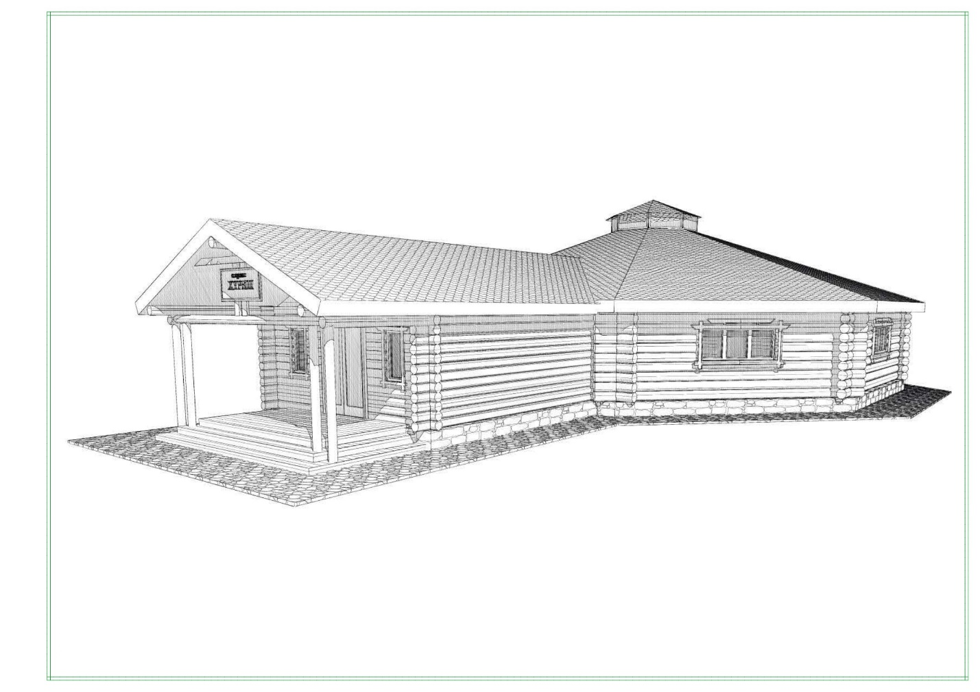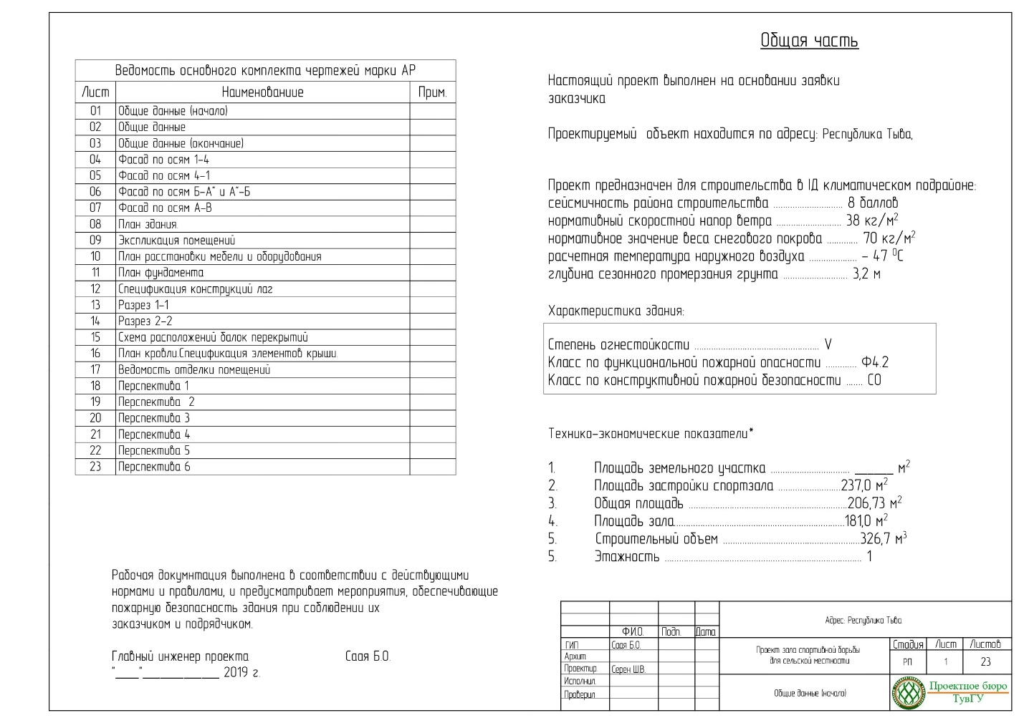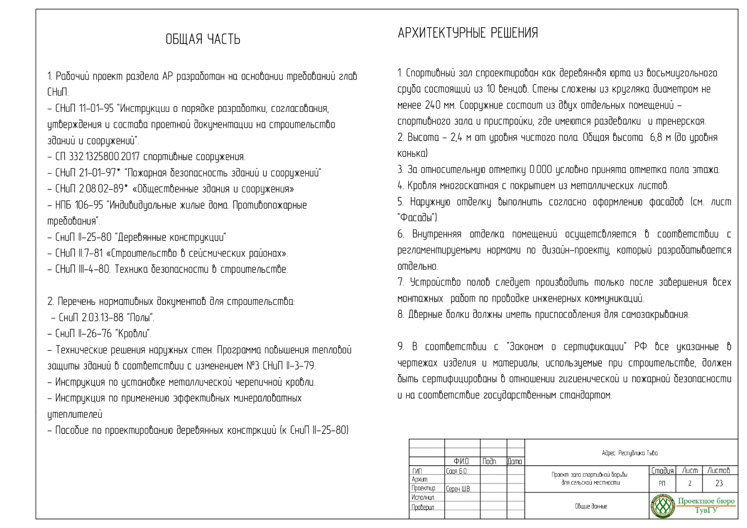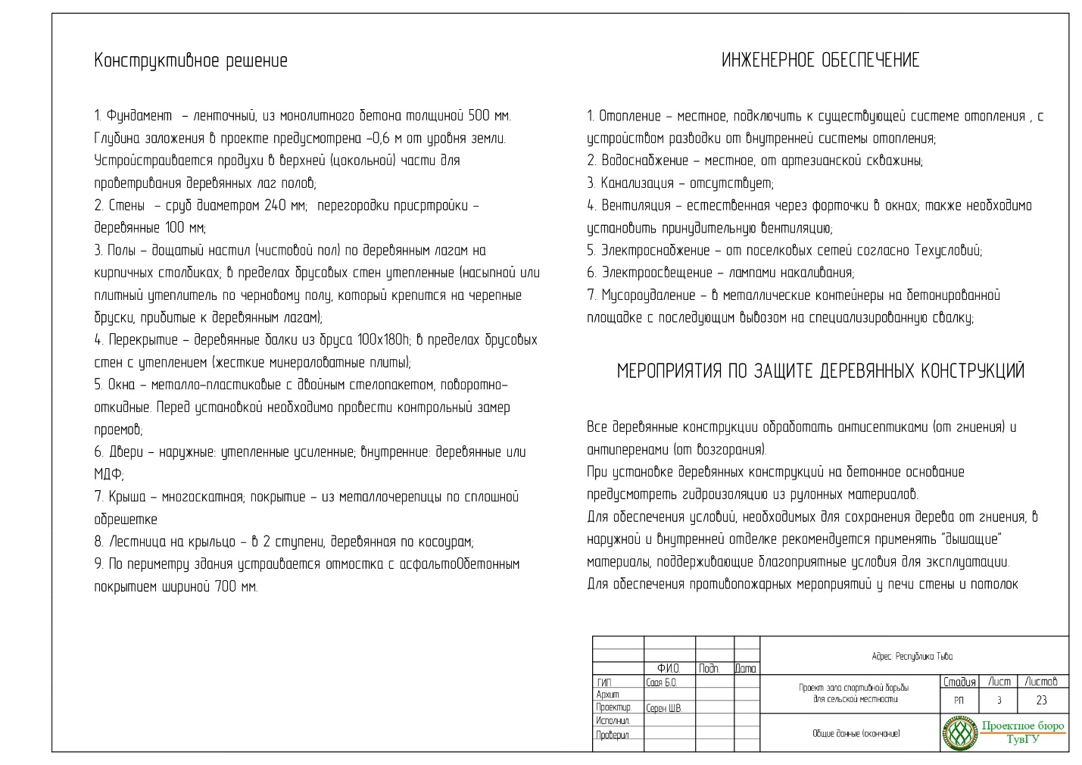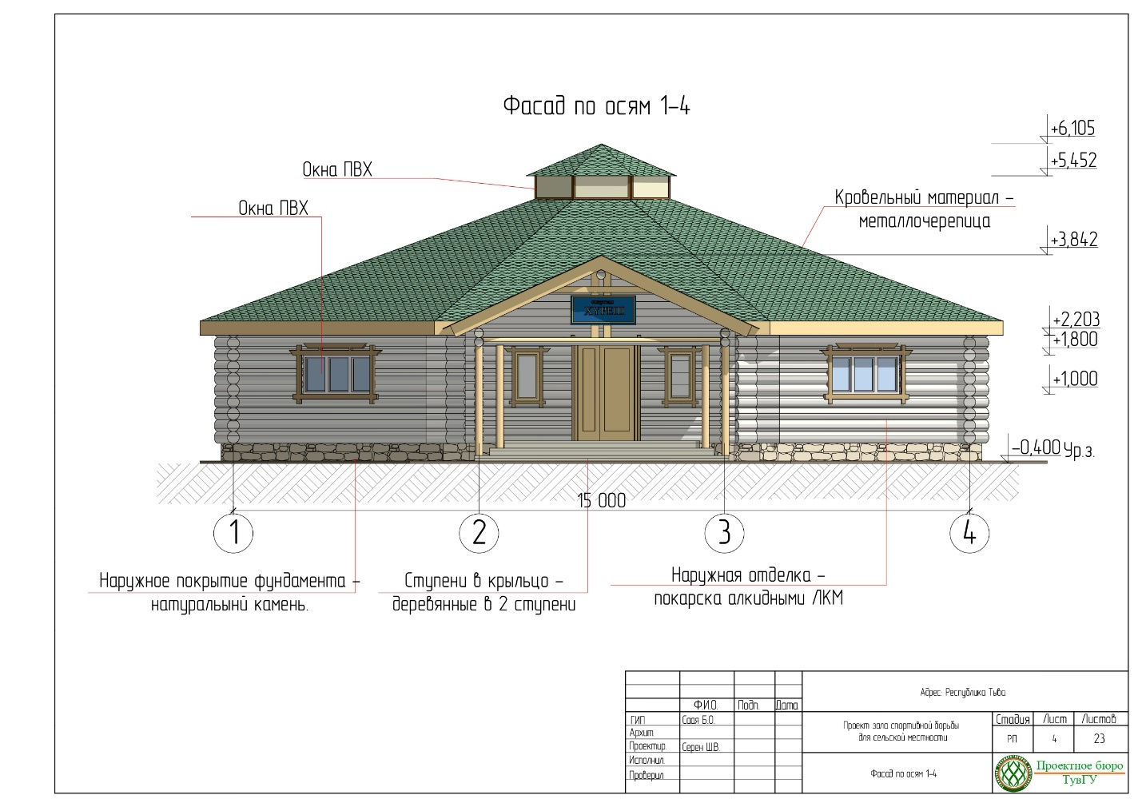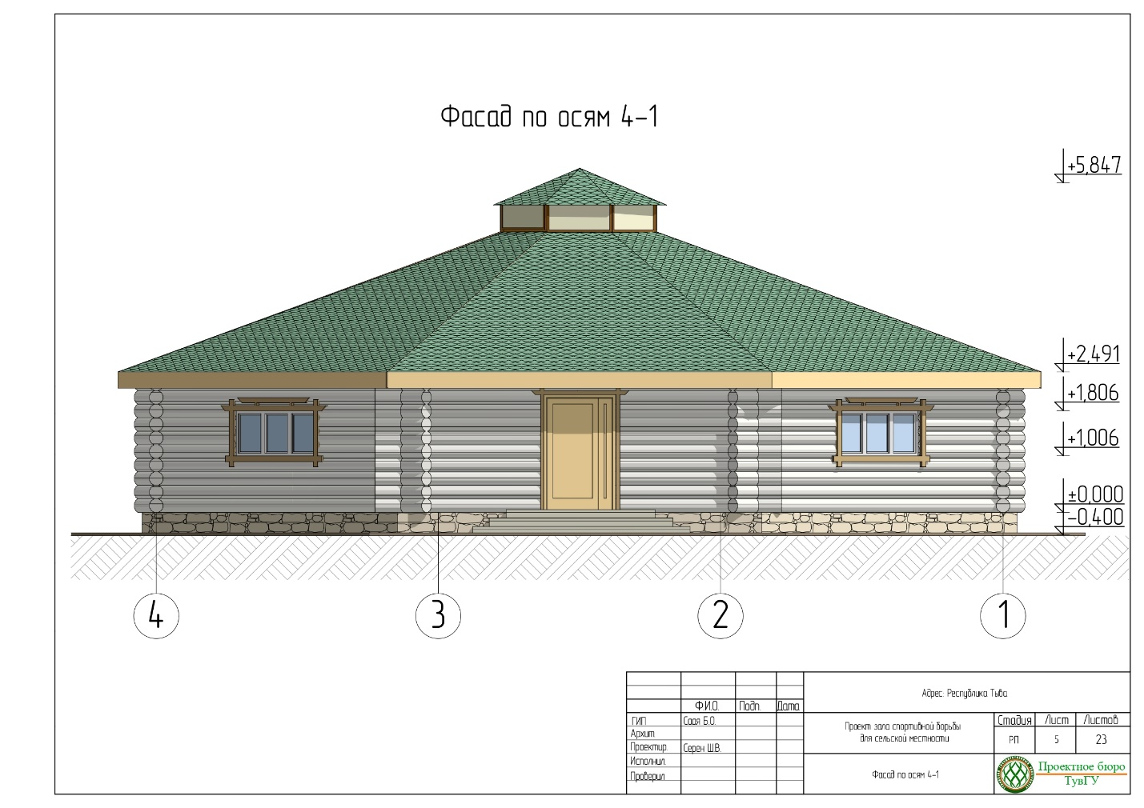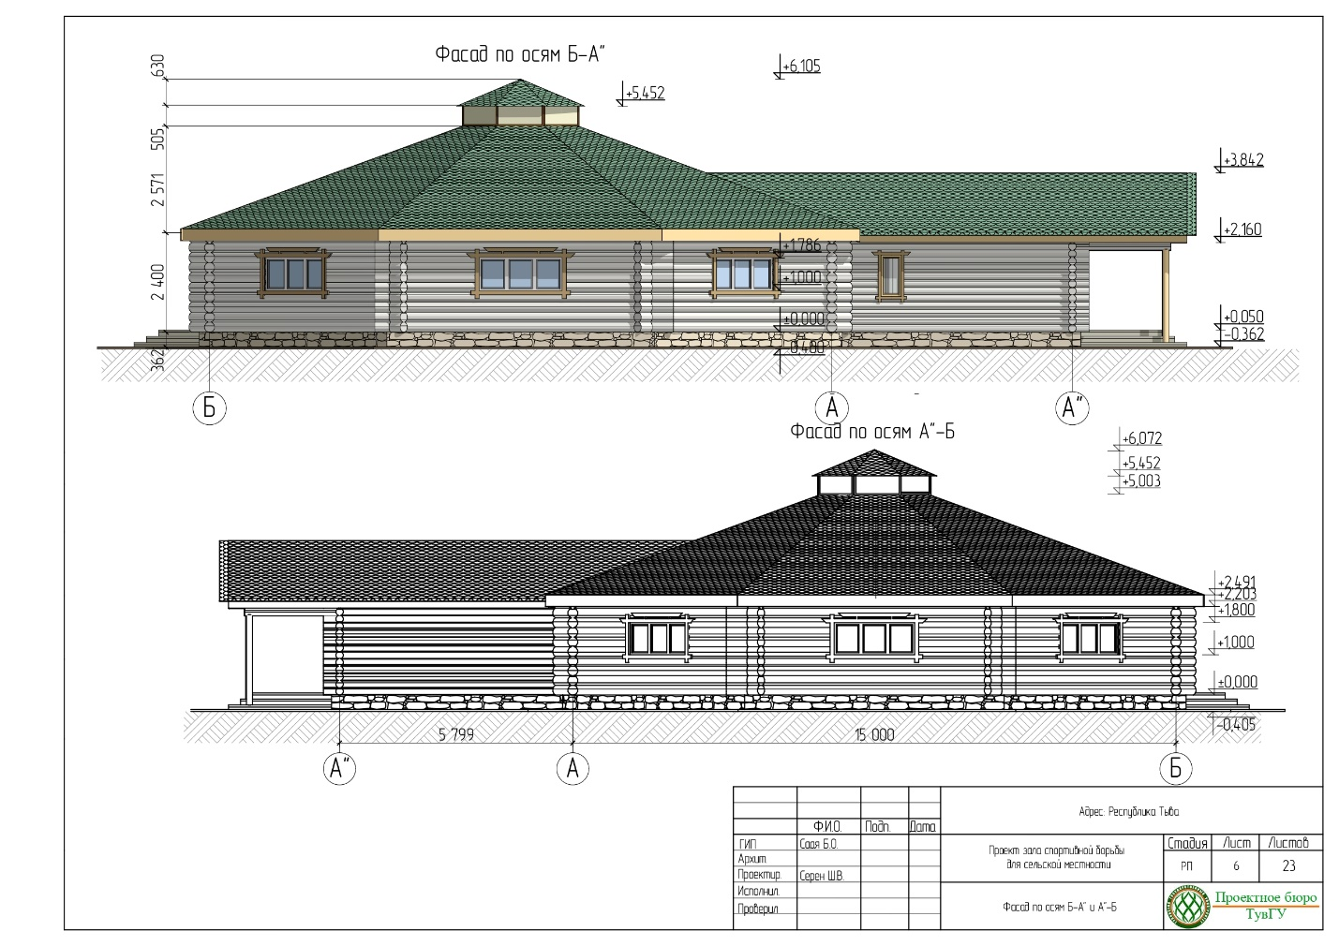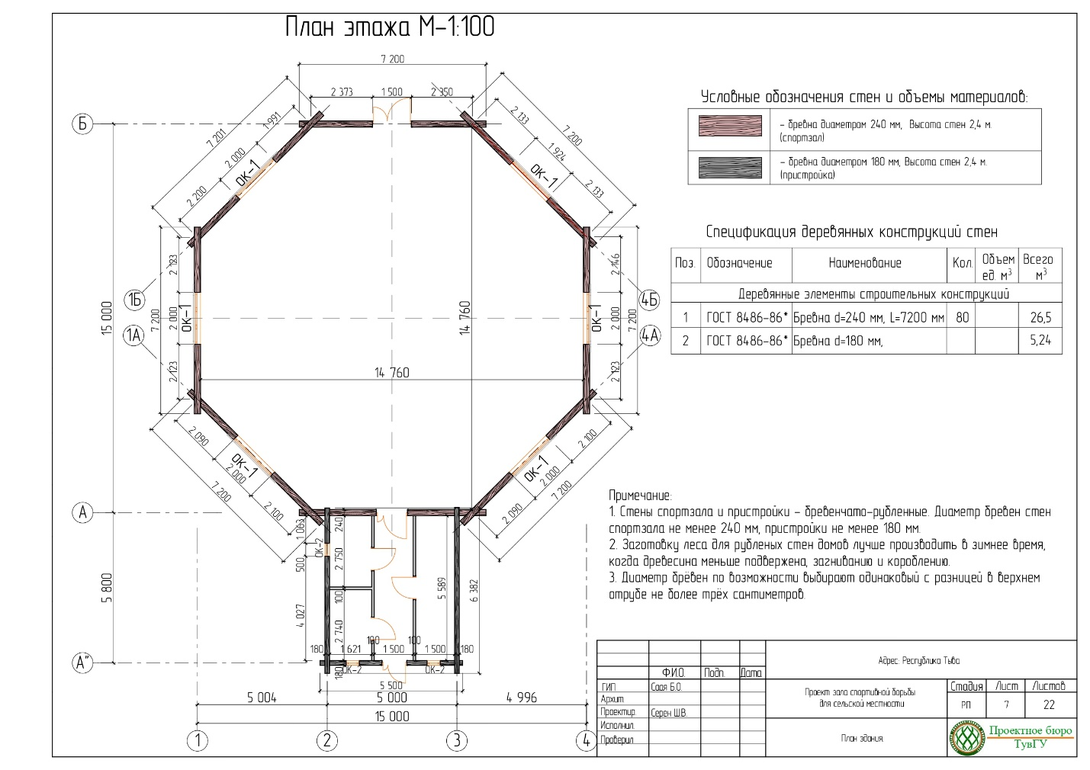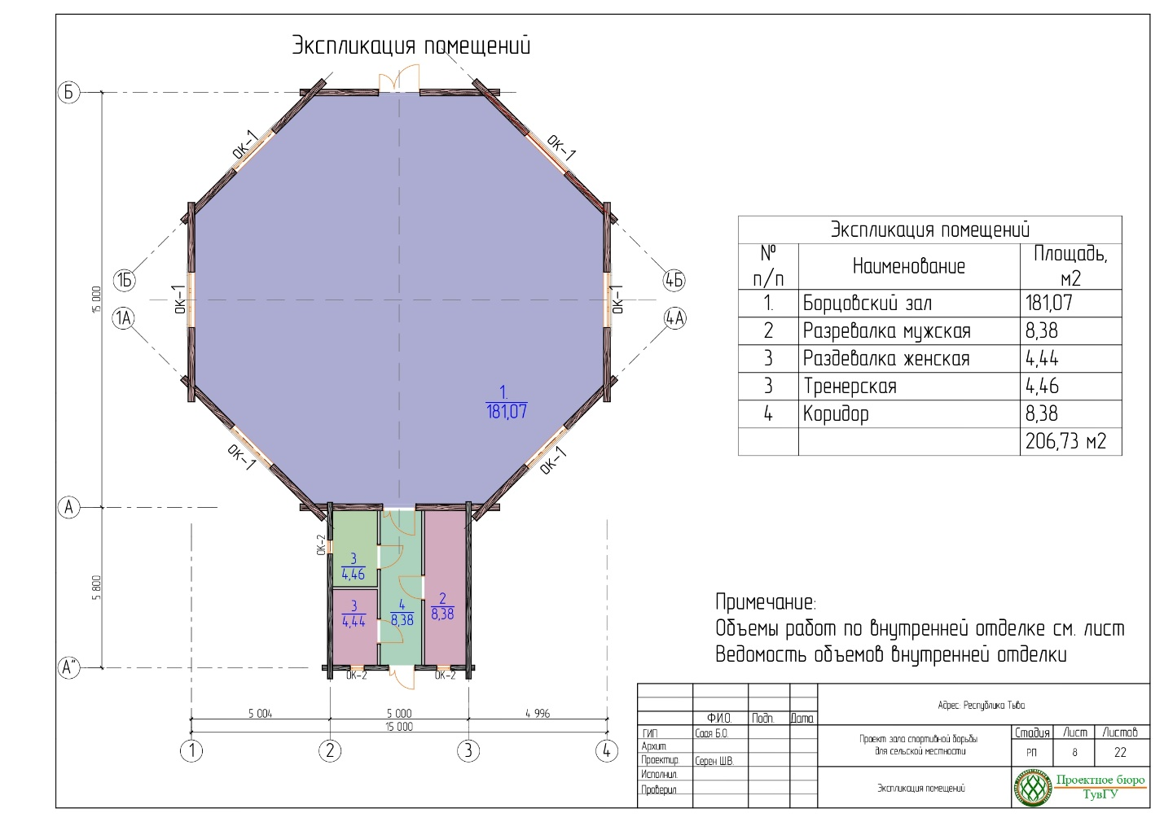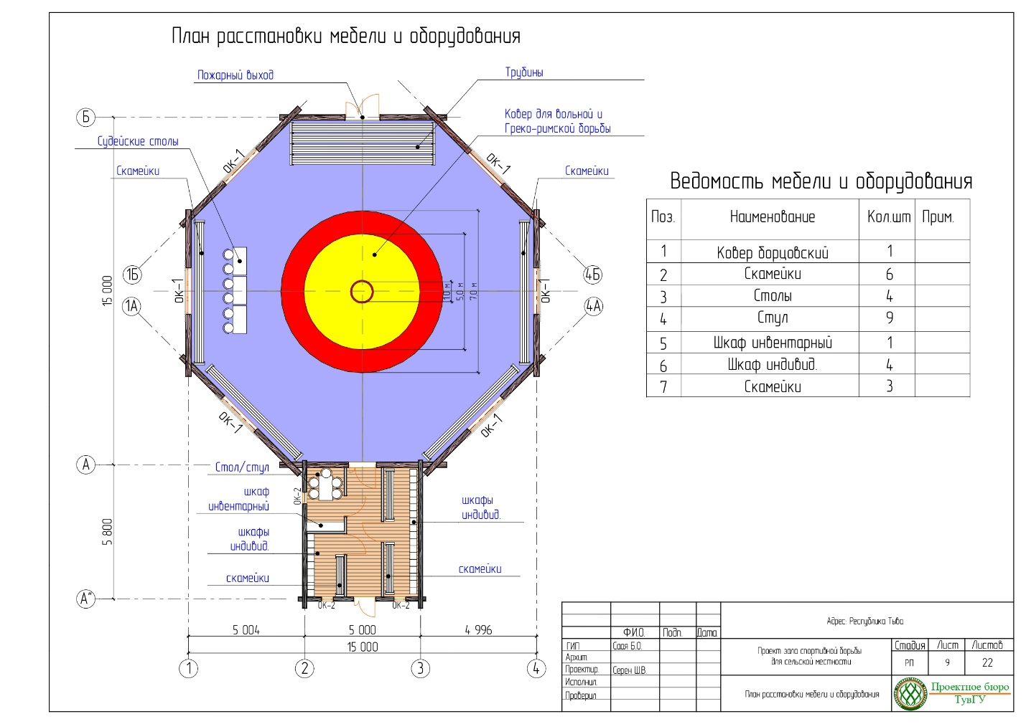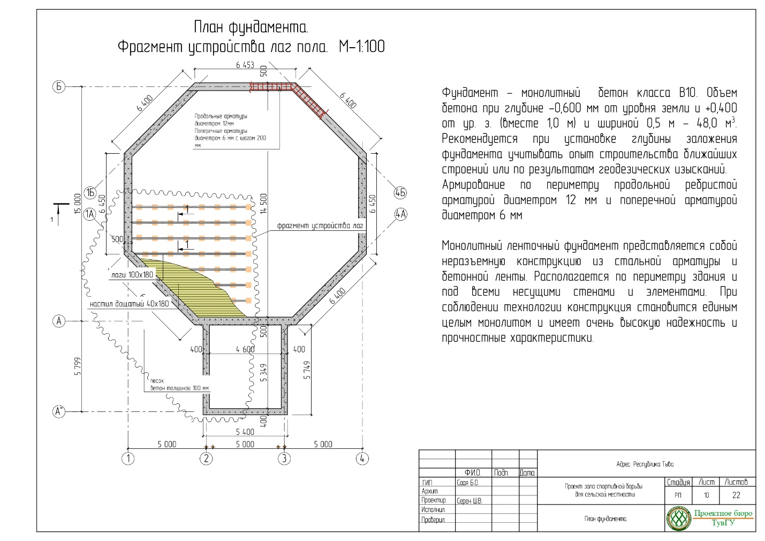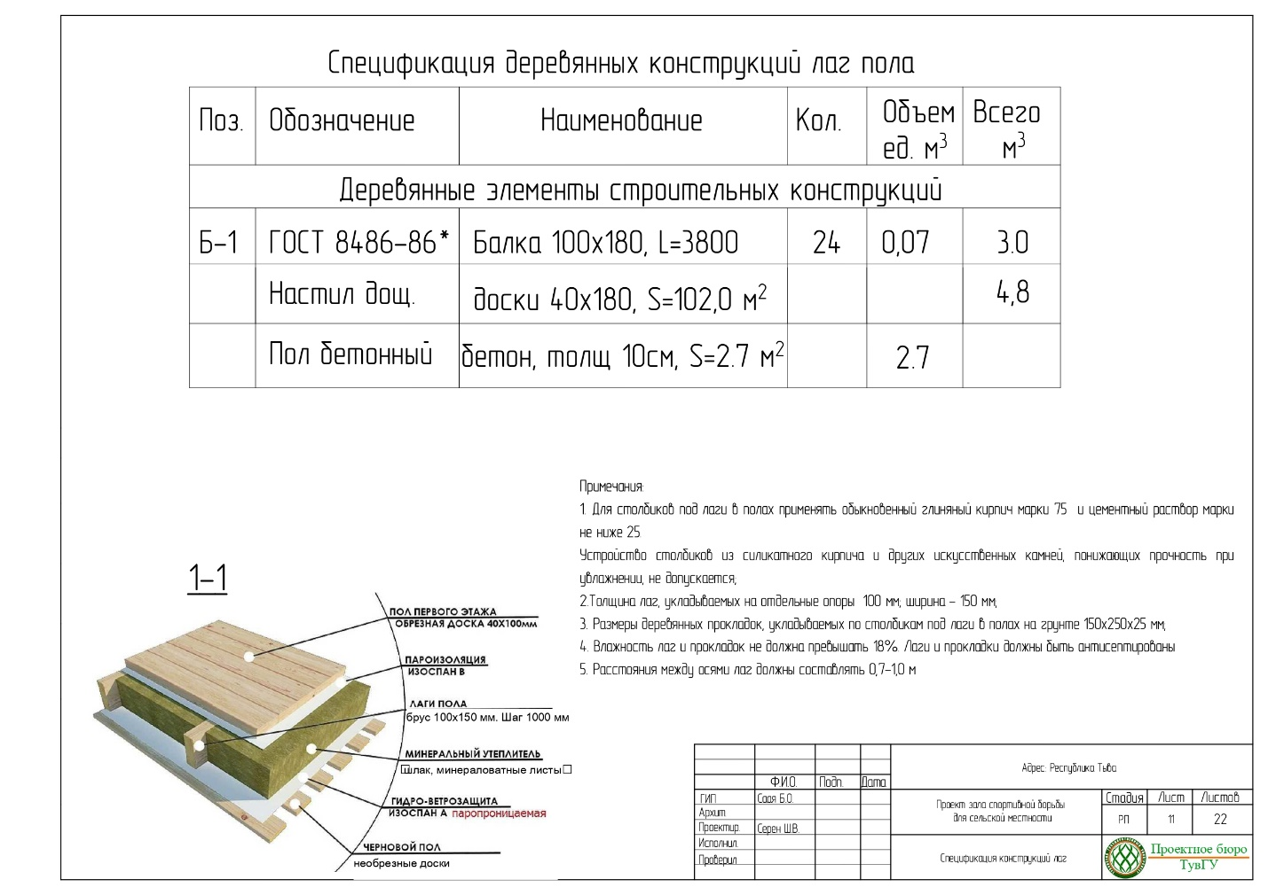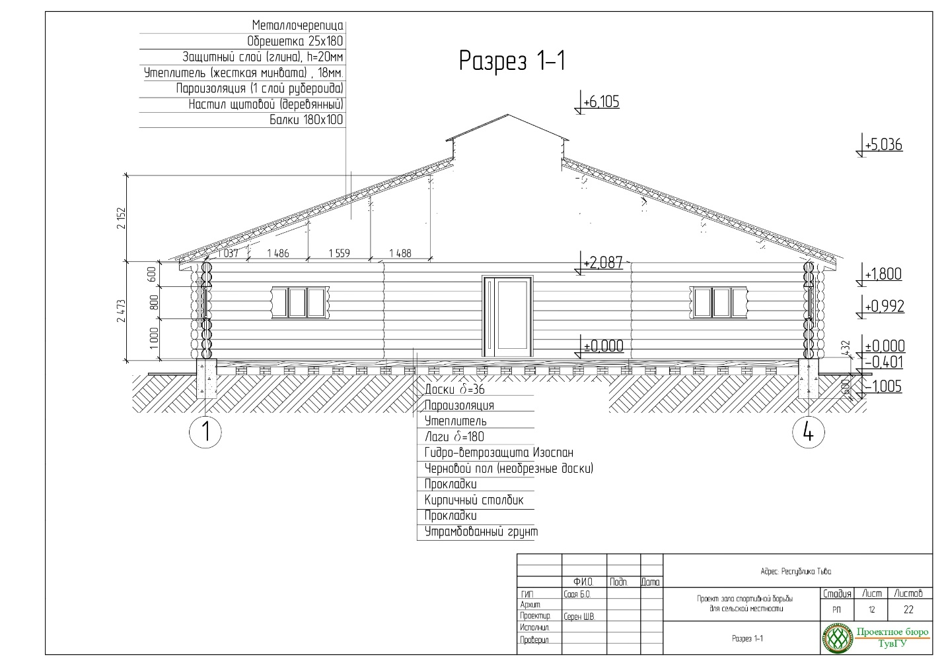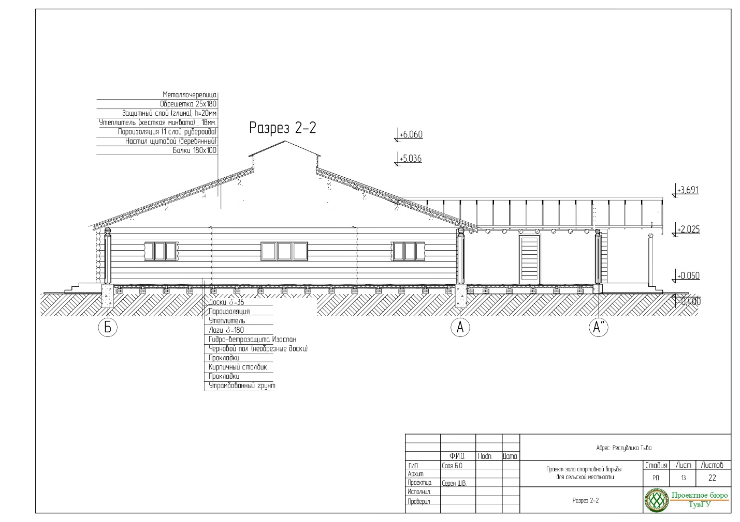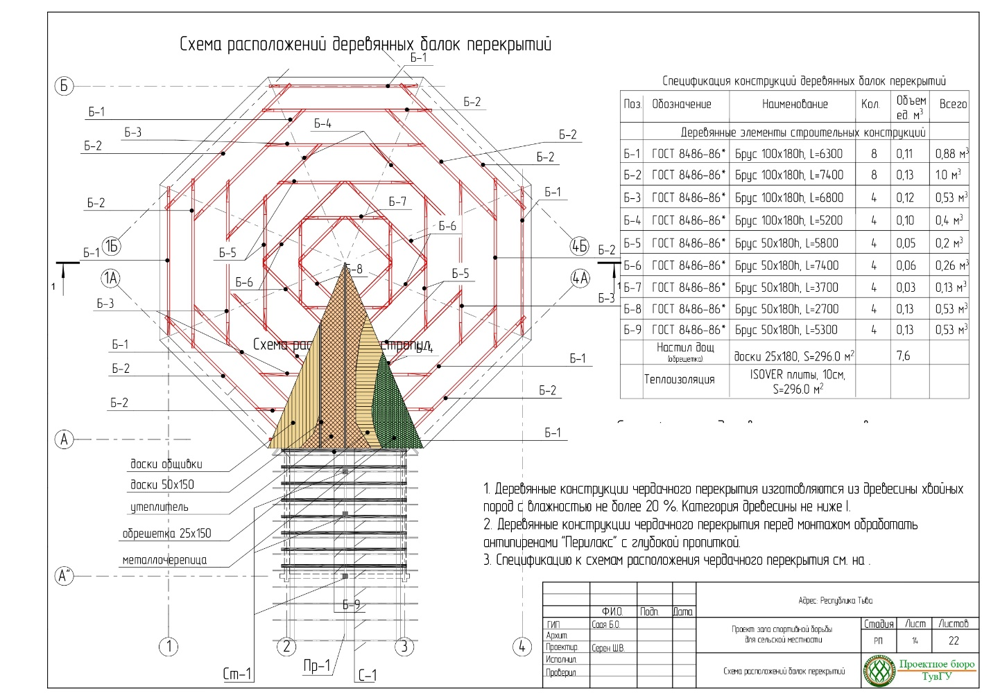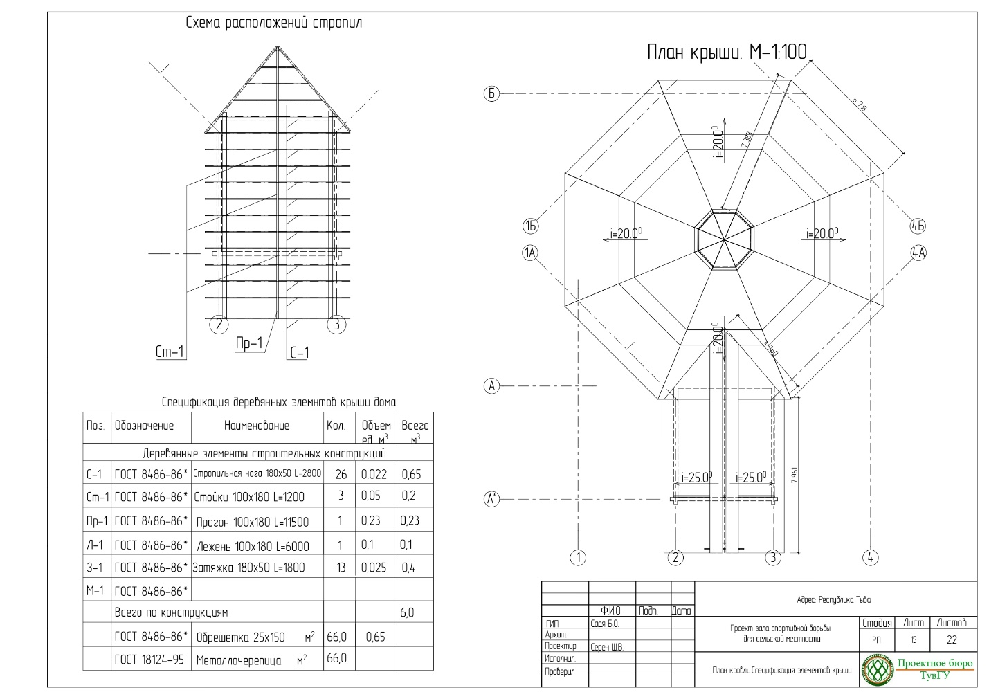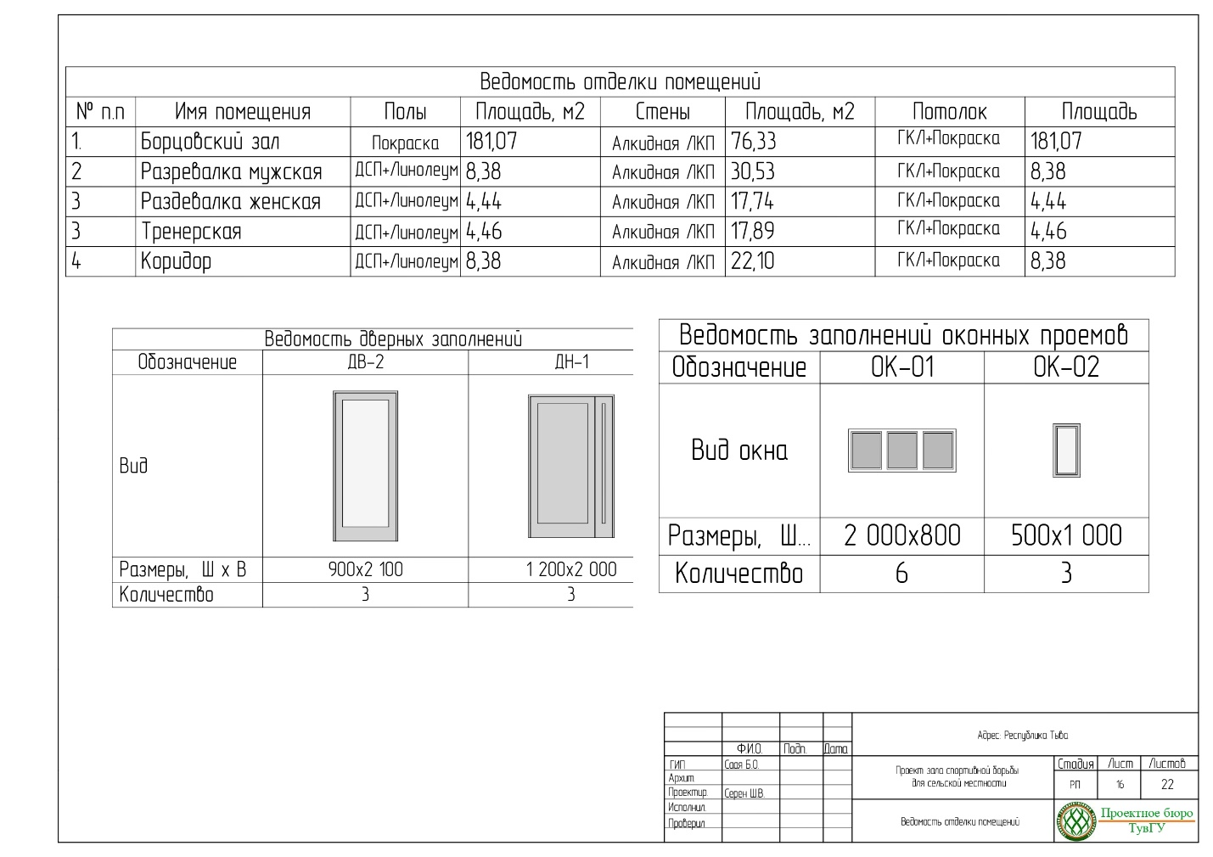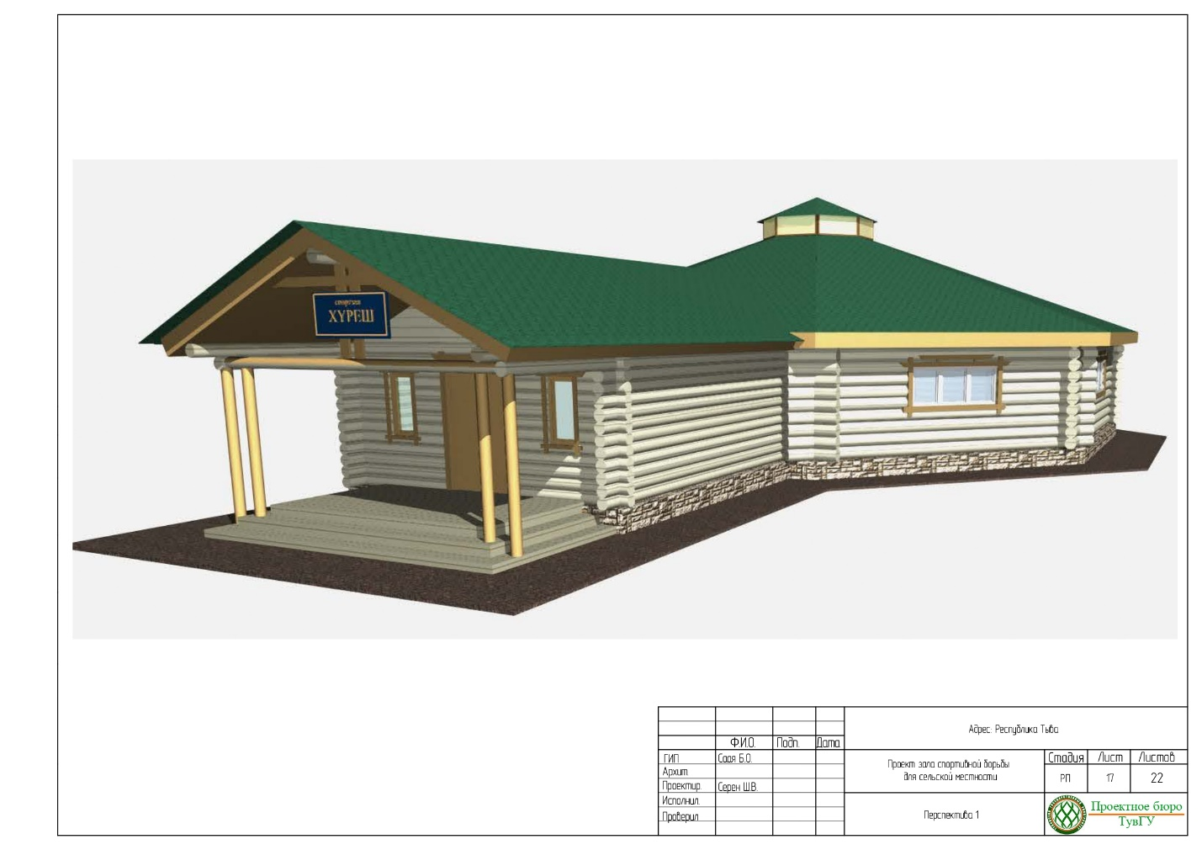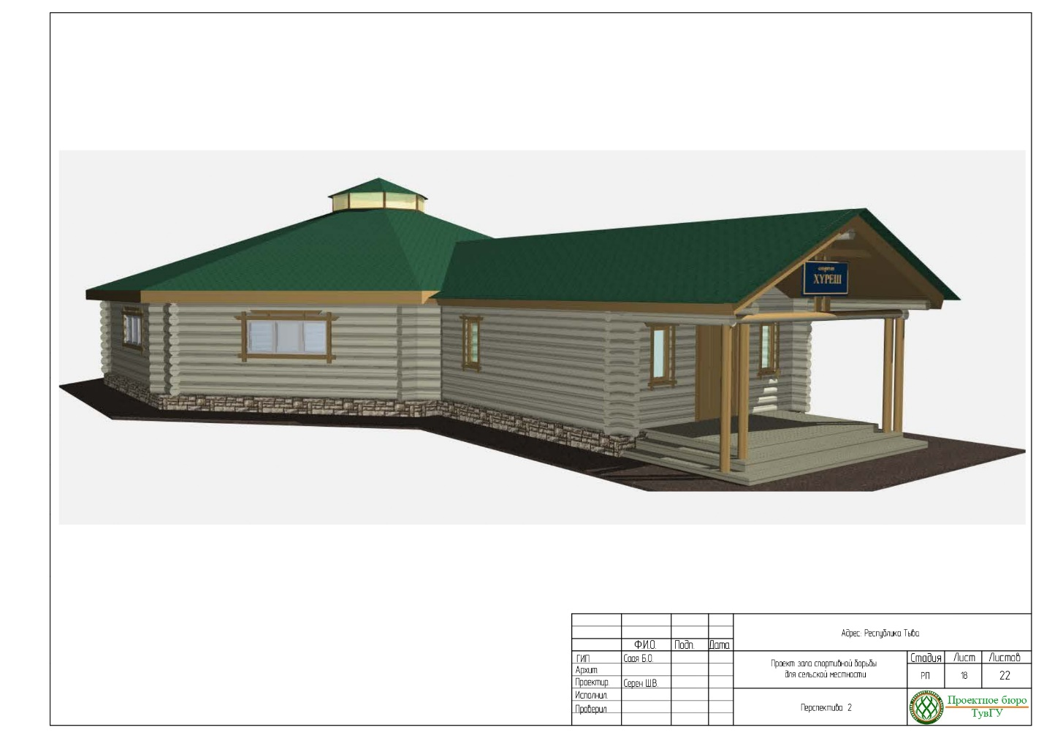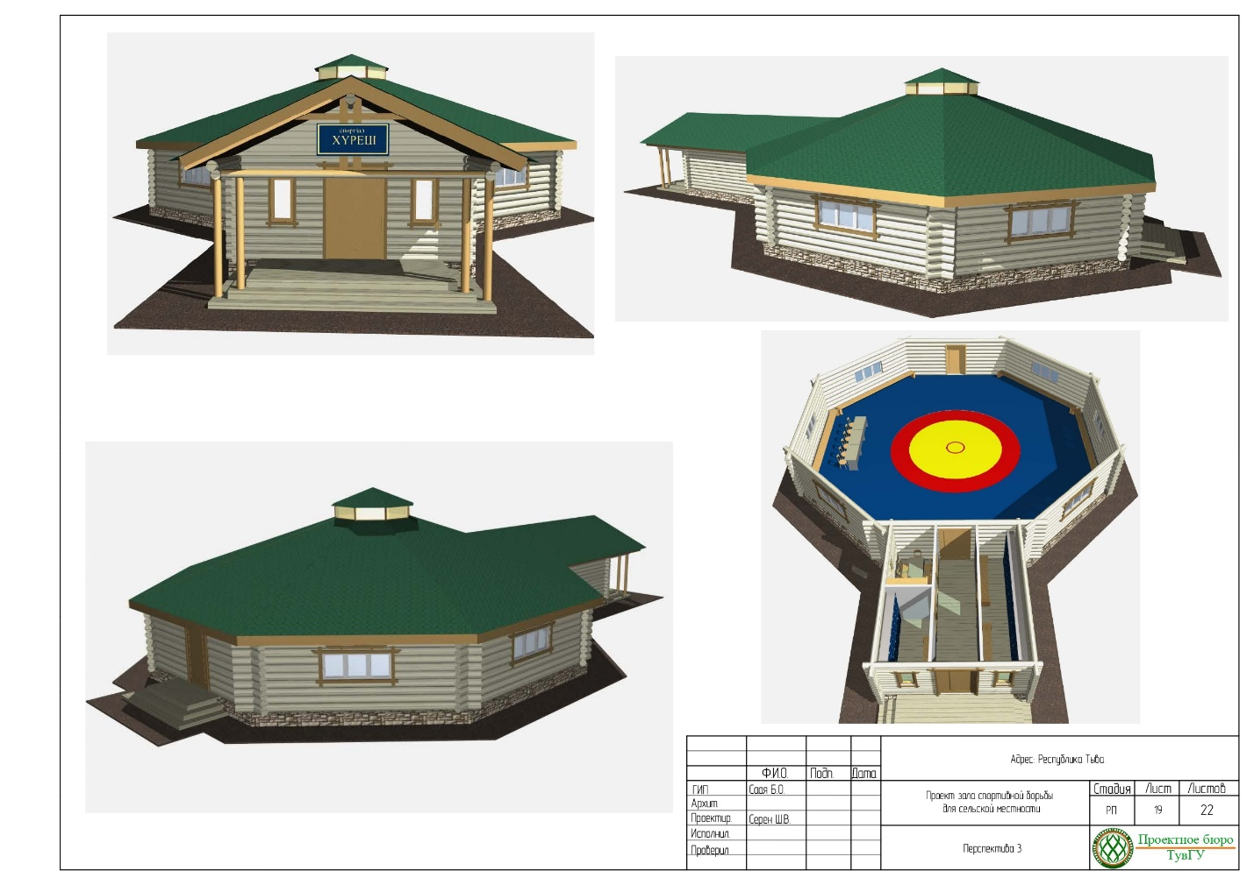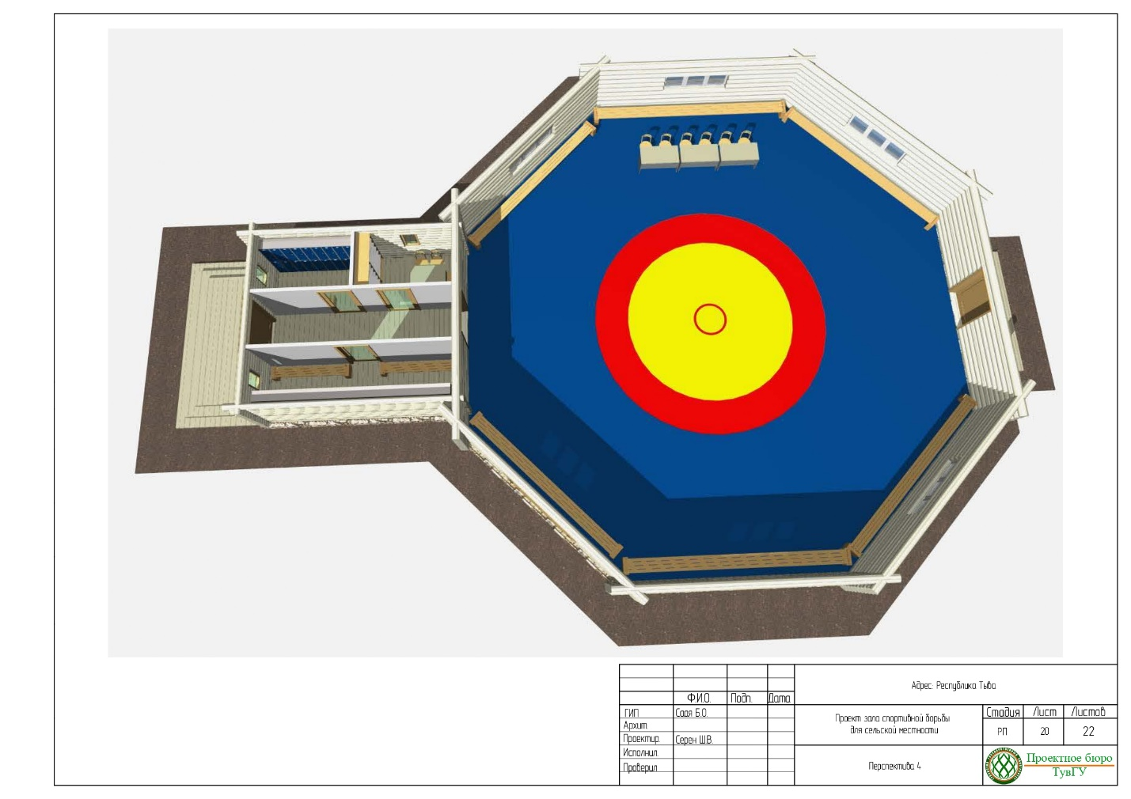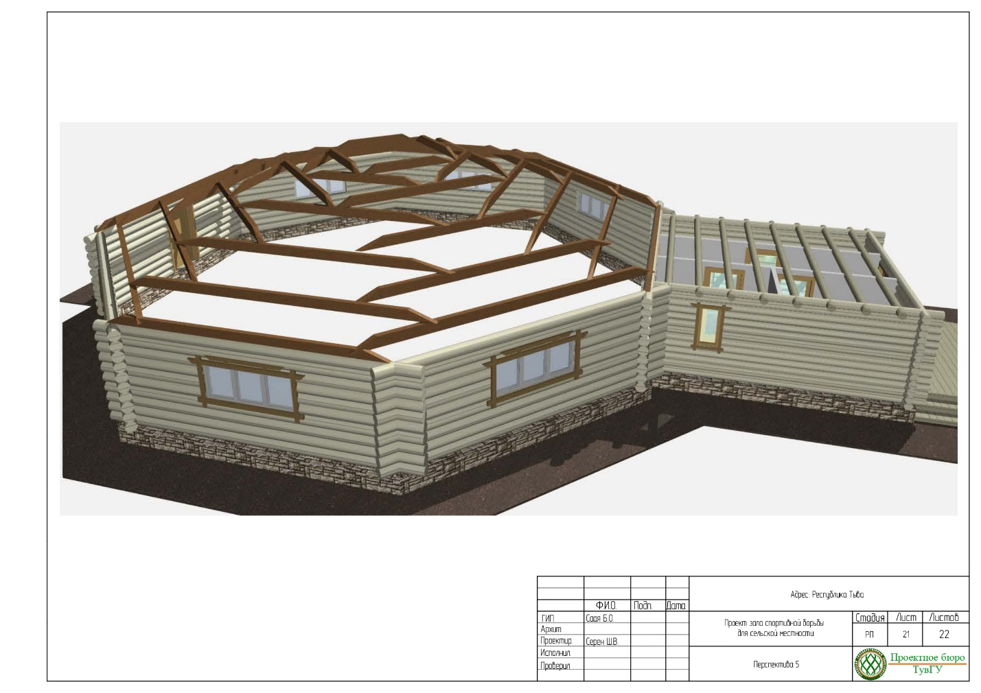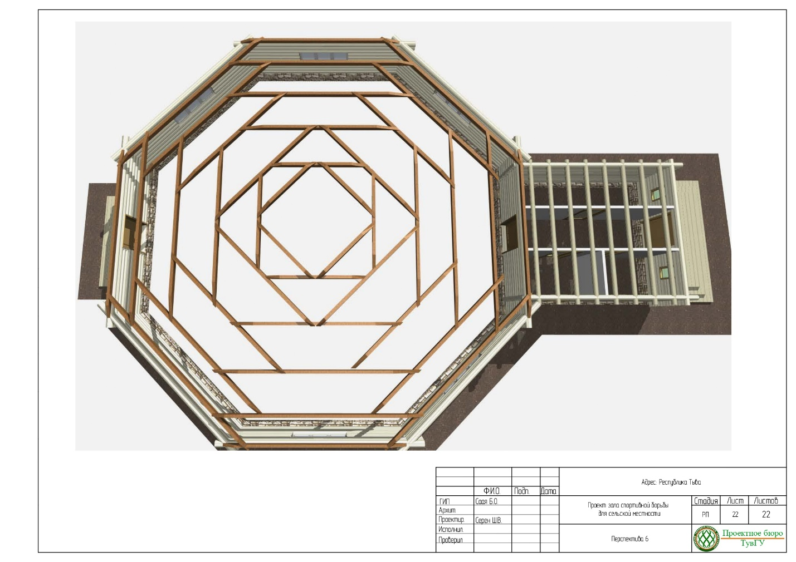

Приложение № 3
к Соглашению о взаимодействии между Министерством спорта Республики Тыва и муниципальным районом «________________________» в рамках
реализации губернаторского проекта
«Гнездо орлят» («Эзирлернин уязы»)
от «__»________2020 г.

Форма

А К Т
приема-передачи строительных материалов
для строительства малого спортивного зала

Министерство спорта Республики Тыва, именуемое в дальнейшем «Министерство», в лице министра спорта Республики Тыва __________________________, действующего на основании Положения, утвержденного постановлением Правительством Республики Тыва от 24 января 2011 г. № 38, с одной стороны, и муниципальный район ___________________________________________ Республики Тыва, именуемое в дальнейшем «Участник», в лице главы муниципального района _____________________________________, действующего на основании Устава, с другой стороны, составили настоящий акт о нижеследующем:
Министерство «____» _____________ 20___ г. передало, а Участник принял строительные материалы для строительства малого спортивного зала в количестве:
1.
2.
3.
4.
5.
Поставленные материалы удовлетворяют условиям Соглашения о взаимодействии между Министерством спорта Республики Тыва и муниципальным районом «______________________» в рамках реализации губернаторского проекта «Гнездо орлят» («Эзирлернин уязы») от «___»______2020 г.
Участник претензий по комплектности, составу и качеству передаваемых строительных материалов не имеет.

Министр  __________________/______________/  (подпись)  М.П.  «____» ______________ 20__ г. | Глава муниципального района  ________________/_______________/  (подпись)  М.П.  «____» ______________ 20__ г.

